Міністерство освіти і науки України
Національний технічний університет
«Харківський політехнічний інститут»
Кафедра «Обчислювальна техніка та програмування»

ЗВІТ
Про ввиконання лабораторної роботи №6
«Масиви»

Керівник викладач:
Бульба С.С.

Виконавець:
студент гр. КІТ-120В
Яйло Данило

Харків 2020

Лабораторна робота №6. Масиви.
1.Вимоги
1.1 Розробник
Яйло Данило Дмитрович
студент групи КІТ-120В
22.10.2020
1.2 Індивідуальне завдання
Дано двовимірний масив з NxN цілих чисел. Виконати циклічне зрушення елементів рядків масиву в напрямку справа наліво(перший елемент рядка повинен переміститися в її кінець).
2. Виконання роботи
2.1 Визначення варіанту індивідуального завдання
За формулою N_{t} = ((N_{j}-1)%C) + 1;
N_{t} = ((23-1)%6) + 1 = 5.
2.2 Функціональне призначення
Програма призначена для виконання операції циклічного зрушення вправо елементів рядків масиву.
2.3 Створення репозиторію
Створивши репозиторій на github, клоную його та створюю всі файли за вимогами структури проекту.

2.4 Написання коду програми
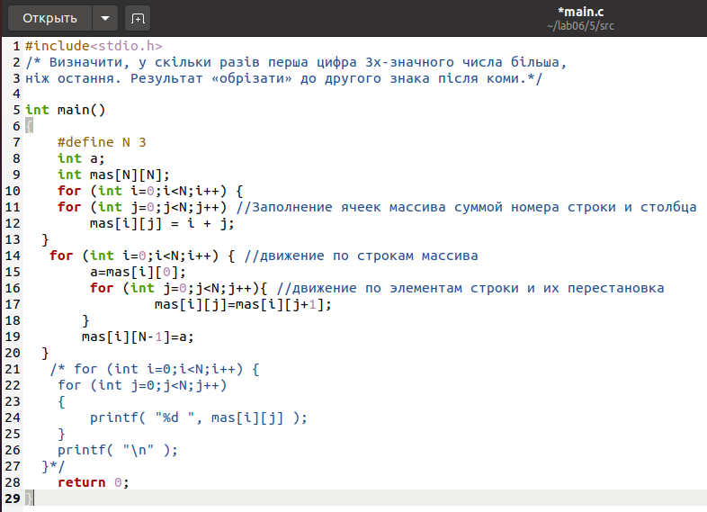
Рисунок 2.1 — код проекту
2.5 Компіляція проекту, та перевірка правильності роботи програми за допомогою Nemiver
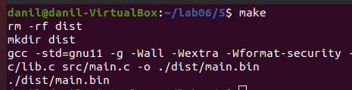
Рисунок 2.2 — компіляція проекту

2.5.1 Вміст масиву до виконання операції циклічного зрушення вправо
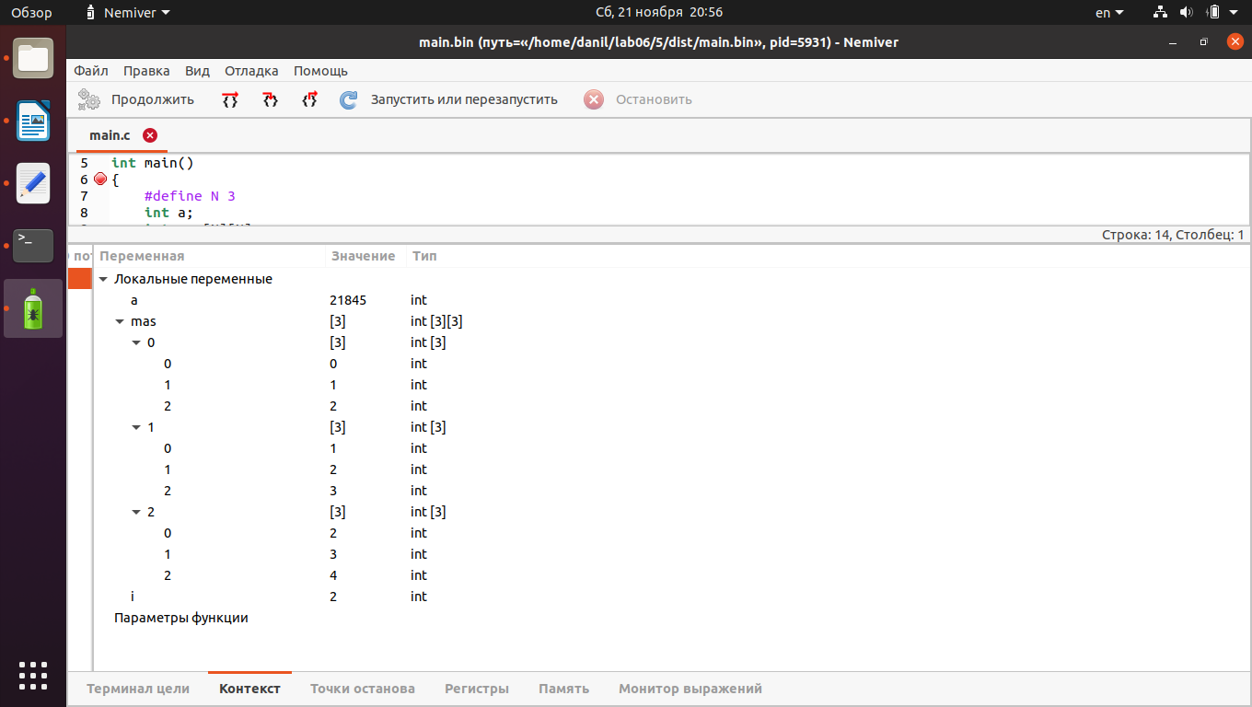

Рисунок 2.3 — вміст масиву
2.5.2 Вміст масиву після виконання операції циклічного зрушення
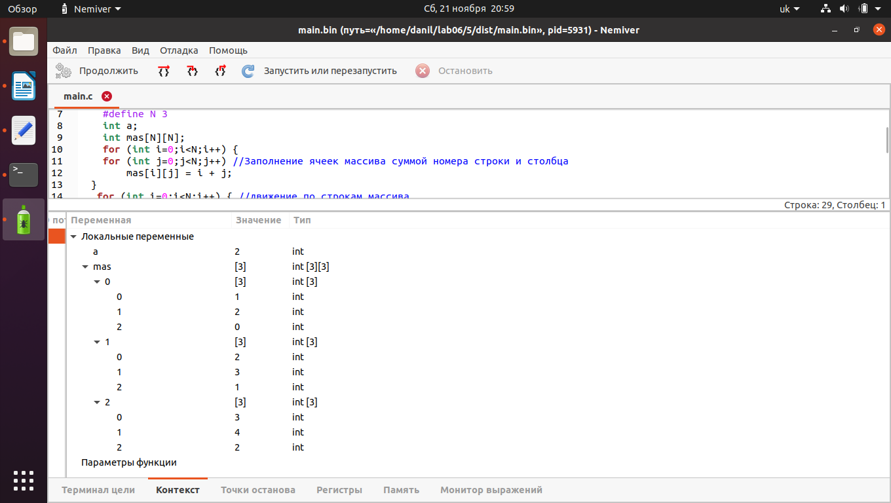

Рисунок 2.4 — вміст масиву
2.6 Блок-схема алгоритму
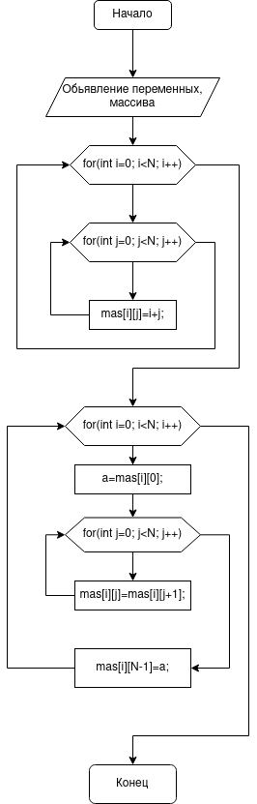

3. Висновки
Я створив програму, яка призначена для виконання операції циклічного зрушення вправо елементів рядків масиву. За допомогою вкладених циклів програма заповнює масив будь-якого розміру за допомогою генератора псевдовипадкових чисел. Далі за допомогою вкладених циклів рухаючись спочатку по рядках, а потім по їх елементах зрушуються всі елементи зліва направо, при цьому останній елемент рядка стає на місце першого.

